**Контрольная работа по теме: «Атмосфера»**

1. **Для изучения атмосферы используются:**

а) метеорологические зонды;

б) метеорологические сейсмографы;

в) метеорологические скафандры;

г) метеорологические спутник

1. **Установите соответствие:**

|  |  |  |
| --- | --- | --- |
| 1. Верхние слои атмосферы |  | а) полярные сияния  б) 80% всего атмосферного воздуха  в) температура с высотой растет  г) толщина от 8 до 18 км  д) заканчивается на высоте 50 км |
| 1. Стратосфера |  |
| 1. Тропосфера |  |

1. **При подъёме в гору температура воздуха с каждым километром:**

а) понижается на 1°С; б) понижается на 6°С; в) повышается на 1°С;

г) не изменяется.

1. **Перед вами график суточного хода температур. Определите:**

а) t°С максимальную _____ , б) время ее наблюдения _______,

в) амплитуду температур _______.

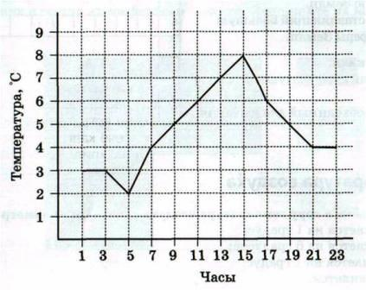

1. **Заполните пропуски в тексте.**

Чем выше мы будем подниматься над Землёй, тем 1)_____________ будет становиться столб воздуха, находящийся над нашей головой. А значит, его вес будет всё 2)______________. Таким образом, чем выше мы поднимаемся над уровнем моря, тем 3)___________бу­дет атмосферное давление.

1. **Расставьте пункты А, Б, В, Г, Д в порядке возрастания атмосфер­ного давления.**

|  |  |  |  |  |
| --- | --- | --- | --- | --- |
| **1** | **2** | **3** | **4** | **5** |
|  |  |  |  |  |

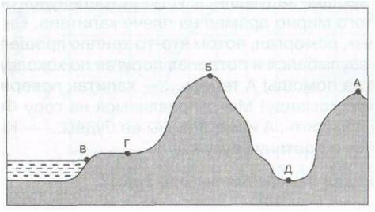

1. **Решите задачу:**

В аэропорту города Сочи температура воздуха +26°С. Самолет поднялся в воздух и взял направление на Москву. Определите высоту, на которой летит самолет, если температура за бортом -12°С. _______________________________________________

1. **Из предложенных вариантов выберите те, в которых направление ветра указано верно. В каком случае сила ветра будет сильнее?**

|  |  |  |  |
| --- | --- | --- | --- |
| **А** | 730 738 | **В** | 768 750 |
| **Б** | 770 750 | **Г** | 750 770 |

1. **Укажите особенности муссона:**

|  |  |
| --- | --- |
| 1. Что означает название ветра? |  |
| 1. На границе каких водоемов возникает? |  |
| 1. Как часто меняет направление? |  |
| 1. Какова степень влияния на климат? |  |

1. **Наибольшее количество водяного пара может раствориться в воздухе при температуре:**

а) -10°С; б) +15°С; в) +3°С; г) +28°С.

1. **Какие из перечисленных осадков выпадают Не из облаков?**

а) морось; б) иней; в) роса; г) град.

1. **Заполните схему.**
2. **Большие объёмы воздуха, обладающие определёнными свойствами, называются:**

а) атмосферой; б) тропосферой; в) воздушными массами; г) облаками.

1. **Отметьте правильные высказывания словом «Да», неправильные — словом «нет».**

|  |  |  |
| --- | --- | --- |
| 1 |  | Важнейшим климатообразующим фактором является широтное положение места. |
| 2 |  | Количество света и тепла, получаемого земной поверхностью, постепенно убывает в направлении от экватора к полюсам. |
| 3 |  | По-гречески слово «адаптация» означает «приспособление, привыкание» |
| 4 |  | Самый жаркий климат на планете наблюдается в тропическом поясе освещенности, в умеренных широтах – самый холодный. |

1. **Установите соответствие между понятиями и их определениями:**

|  |  |  |  |
| --- | --- | --- | --- |
| 1 |  | Сгущение водяного пара | А) Климат |
| 2 |  | Движение воздуха в горизонтальном направлении | Б) Воздушные массы |
| 3 |  | Состояние приземного слоя воздуха в данный момент | В) Ветер |
| 4 |  | Большие объемы воздуха с определенными свойствами | Г) Погода |
| 5 |  | Многолетний режим погоды | Д) Конденсация |

1. **Кто изобрёл ртутный барометр?**

а) Галилео Галилей; б) Эв. Торричелли; в) Леонардо да Винчи; г) Исаак Ньютон.